IŞIĞIN YAYILMASI

1) I.Mum
II.Güneş
III.Ay
IV.Ateş böceği
Yukarıdakilerden hangileri doğal ışık kaynağıdır?

A) II, III ve IV | B) II ve IV | C) I, II ve III | D) II ve III

2) I. Işık, doğrular boyunca yayılır
II.Işık, bir engelle karşılaşmazsa her yönde yayılır.
Yukarıdaki ifadelerle ilgili aşağıdakilerden hangisi doğrudur?

A) I doğru, II yanlış | B) I ve II yanlış
C) I yanlış, II doğru | D) I ve II doğru

3) Aşağıdaki olaylardan hangileri ışığın doğrusal yolla yayıldığını gösterir?
I. Ay tutulması
II.Gölge oluşumu
III.Güneş tutulması

A) Yalnız I | B) I ve III | C) I, II ve III | D) Yalnız II

4) Işığın yayılmasıyla ilgili olarak aşağıda verilen bilgilerden hangisi yanlıştır?

A) Işık boşlukta yayılır.
B) Işık her yönde yayılır.
C) Işık doğrusal yolla yayılır.
D) Yalnız doğal ışık kaynağından çıkan ışık her yönde yayılır.
5) Bazı cisimler ışık kaynağı olmadığı halde ışıklı ortamda ışık yayıyormuş gibi görünür.
Aşağıdakilerden hangisi bu tür cimlere örnek olarak gösterilemez?

A) El feneri | B) Ayna | C) Venüs | D) Reflektör

6) Aşağıdaki cümlelerde boş bırakılan yerlere uygun kelimeler yazınız.

Kendiliğinden ışık yayan madde ve cisimlere _____________ denir.

Işık _________ yolla yayılır.

______ oluşumu ışığın doğrusal yolla yayıldığını gösterir.

Ay, ayna ve reflektör ışıklı ________ ışık yayıyormuş gibi görünür.

Ateş böceği ______ , ____ yapay ışık kaynağıdır.

7) “Bir kaynaktan çıkan ışık, bir engelle karşılaşmadığı sürece ___________ yönde yayılır.” ifadesinin doğru olması için noktalı yere hangi sözcük yazılmalıdır?

A) tek B) çift C) her D) üç

8) Aşağıdaki gözlemlerden hangisi ışığın her yönde yayıldığını açıklar?

A) Otomobilin farlarından yayılan ışığın görünümü
B) El fenerinin yaydığı ışığın görünümü
C) Gölge oluşumu
D) Ampul yandığında odanın her yanının aydınlanması
9) Aşağıdaki ifadelerden hangisi doğru değildir?
A) Işık bir enerji çeşididir.
B) Işık sadece havada yayılır.
C) Işık doğrular boyunca yayılır.
D) Engelle karşılaşmadığı sürece ışık her yönde yayılır.
10) “Işık boşlukta da yayılır.” Aşağıdaki olaylardan hangisi bu durumu açıklar?

A) Karanlıkta hiçbir cismin görülmemesi
B) Güneş ve yıldızların görünmesi
C) Güneş’in gece görülmemesi
D) Güneş’in doğal ışık kaynağı olması

11) 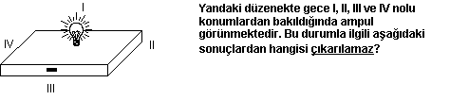A) Ampul bir ışık kaynağıdır.
B) Işık her yönde yayılır.
C) Işık yayan cisimler gecede görülebilir.
D) Ampul doğal bir ışık kaynağıdır.
12) Aşağıdaki cümlelerde boş bırakılan yerlere uygun kelimeler yazınız.

Işık her ______ yayılır.
Güneş ve yıldızların görünmesi ışığın _________ da yayıldığını kanıtıdır.

Işık bir _______ çeşididir.
Işık bir engelle karşılaşmadığı _______ her yönde yayılır.
Yıldızlar ______ ışık kaynaklarıdır.
13) “Işığın izlediği yolu gösteren düz çizgiler _____________ olarak adlandırılır.” ifadesindeki noktalı yere aşağıdakilerden hangisi gelmelidir?
A) Işık yolu | B) Paralel | C) Işık ışını | D) Işık kaynağı

14) 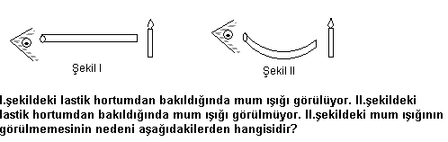
A) Hortumun kısa olması
B) Hortumun ışığı geçirmemesi
C) Hortumun eğri oluşu
D) Mumun sönük ışık vermesi
15) Aşağıdaki lastik hortumlardan bakan gözlerden hangisi mum ışığını görebilir?

A) 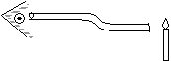 | B) 
C)  | D) 

16) 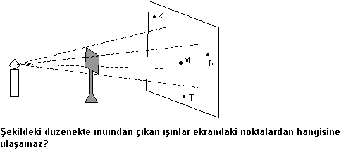

A) K | B) T | C) M | D) N

17) I. Işığın izlediğ iyolu gösteren düz çizgilerdir.
II.Işık ışınları gerçekte var olmayan çizgilerdir.
Işık ışını ile ilgili yukarıdaki ifadeler için hangisi söylenebilir?

A) I doğru, II yanlış | B) Ikisi de yanlış
C) I yanlış, II doğru | D) Ikisi de doğru

www.testindir.com

